Aktivitätsverlauf (Timeline) in Windows 10 (mit Gruppenrichtlinien) deaktivieren
Wolfgang Sommergut, 08.06.2018
Tags: Windows 10, Gruppenrichtlinien
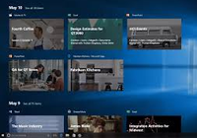Zu den auffälligsten Neuerungen von Windows 10 1803 gehört die so genannte Timeline. Mit diesem Feature können Benutzer nachverfolgen, wann sie welche Anwendungen, Dateien oder Web-Seiten geöffnet haben. Wenn dies in Unternehmen nicht erwünscht ist, lässt der Aktivitätsverlauf per GPO abschalten.
Die Timeline führt einige Features, die es teilweise schon länger gibt, in einer Ansicht zusammen. Klickt man in der Taskleiste auf das Symbol rechts neben dem Such-Icon, dann zeigt die folgende Übersicht die aktuell geöffneten Fenster und Anwendungen, wie man es aus der Task-Ansicht kennt.

Chronologie von App- und Dateinutzung
Unterhalb kommen nun in chronologischer Reihenfolge die Informationen über kürzliche Aktivitäten hinzu. Die Ansicht speist sich unter anderem aus den Informationen, die Windows für den Schnellzugriff im Explorer sammelt. Er existiert weiterhin in Windows 10 1803 und beschränkt sich wie bisher auf eine Liste lokaler Dateien, die der User geöffnet hat.
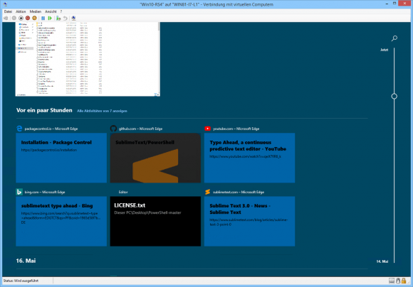
Darüber hinaus enthält die Timeline schließlich noch die Browser-Historie. Sie umfasst allerdings nur Seiten, die man mit dem Edge-Browser geöffnet hat, und ausgenommen solche, die im InPrivate-Modus geladen wurden.

Cloud-Synchronisierung verlängert Timeline
Auf Basis dieser Daten kann man Cortana anweisen, mit Aufgaben an der Stelle weiterzumachen, an der man zuletzt aufgehört hat. Dabei besteht die Möglichkeit, auch Aktivitäten von anderen PCs, Android- oder iOS-Geräten einzubeziehen. Zu diesem Zweck muss man aber die Synchronisierung über die Cloud aktivieren. Damit einher geht die Ausdehnung der Timeline auf 30 Tage.
Auch wenn Microsoft im Aktivitätsverlauf ein Produktivitäts-Feature sieht, dürfte es nicht in allen Unternehmen willkommen sein. Das gilt insbesondere für die Synchronisierung in die Cloud, die eine Anmeldung mit einem Microsoft-Konto erfordert.

Feature interaktiv abschalten
Grundsätzlich können Benutzer die Timeline interaktiv über die App Einstellungen konfigurieren. Die entsprechenden Optionen finden sich unter Datenschutz => Aktivitätsverlauf. Hier legen sie fest, ob Windows die erforderlichen Daten für die Timeline sammeln soll. Außerdem lässt sich hier die Synchronisierung de/aktivieren.
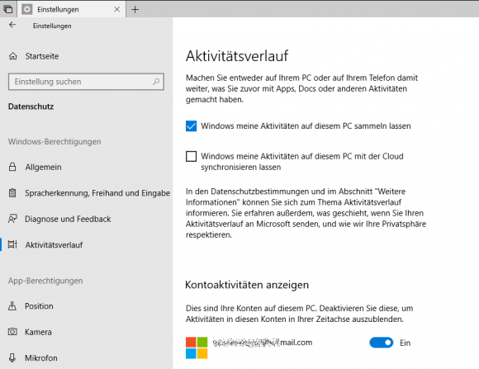

Aktivitätsverlauf über GPO konfigurieren
In verwalteten Umgebungen wird man aber in der Regel die Einstellungen für den Aktivitätsverlauf zentral vorgeben. Zu diesem Zweck enthalten die Gruppenrichtlinien unter Administrative Vorlagen => System => Betriebssystemrichtlinien drei Einstellungen. Sie befinden sich nur unterhalb von Computerkonfiguration, so dass sich die Maßnahmen ausschließlich auf Rechner und nicht auf Benutzer anwenden lassen.
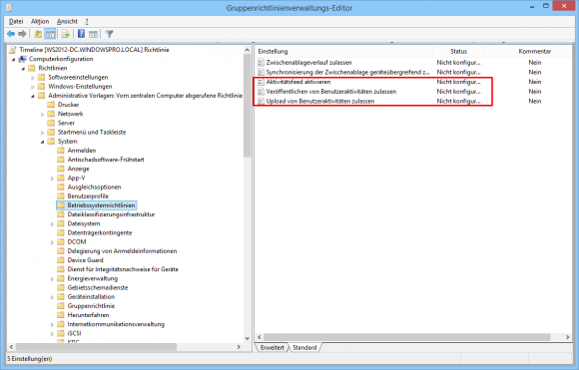
Über die Option Aktivitätsfeed aktivieren lässt sich steuern, ob die Benutzer beim Öffnen der Task-Ansicht die Timeline zu sehen bekommen. Per Vorgabe ist das Feature unter Windows 10 1803 eingeschaltet, so dass man sie auf diesem Weg nicht aktivieren muss. Vielmehr benötigt man diese Einstellung, um den Aktivitätsverlauf auszublenden, indem man sie deaktiviert.

Synchronisierung über GPO steuern
Die zwei verbleibenden Optionen entsprechen den zwei Checkboxen in der App Einstellungen. Sie heißen Veröffentlichen von Benutzeraktivitäten zulassen(das ist das Pendant zu Windows meine Aktivitäten auf diesem PC sammeln lassen) und Upload von Benutzeraktivitäten zulassen (entspricht Windows meine Aktivitäten auf diesem PC mit der Cloud synchronisieren lassen).
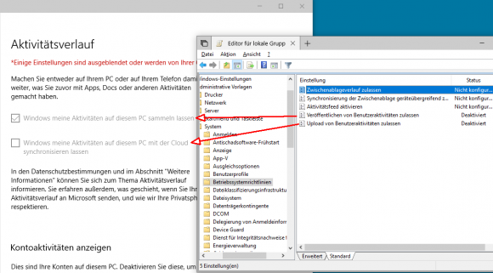
Auch diese Einstellungen müssen deaktiviert werden, um die jeweiligen Funktionen abzuschalten. Die entsprechenden Checkboxen werden dann in der App Einstellungen ausgegraut. Diese zeigt aber auch hier ein merkwürdiges Verhalten, indem sie die erste Option immer angehakt lässt, was den Eindruck vermittelt, als dürfe Windows weiterhin Daten für die Timeline sammeln.
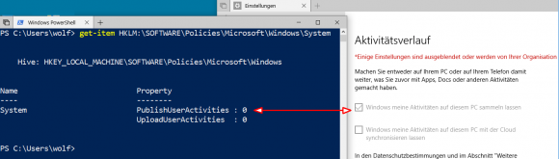
Der zuständige Registry-Schlüssel ist in diesem Fall aber korrekt gesetzt.

